**ВНИМАНИЕ !**

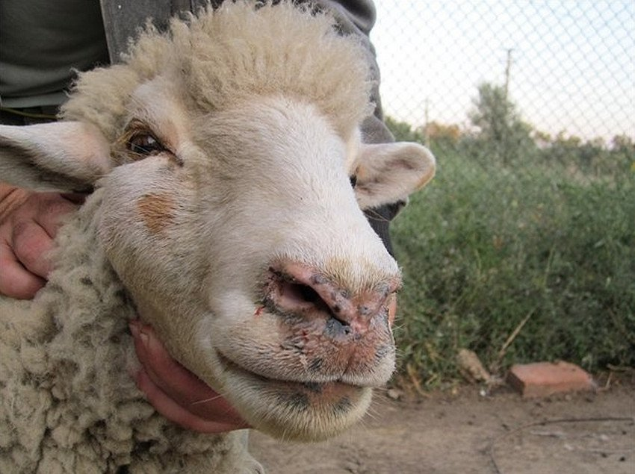

**В связи с возникновением особо опасного заболевания оспы овец и коз на территории Тюменской области рекомендуем владельцам мелкого рогатого скота воздержаться от приобретения животных из неблагополучного района.**

**Напоминаем, что при принятии решения о приобретении скота за пределами Свердловской области необходимо проконсультироваться у специалистов государственной ветеринарной службы. Ввоз скота без ветеринарных сопроводительных документов недопустим.**

**О приобретенном поголовье просим своевременно сообщать в ГБУСО Каменская ветстанция по телефону 8(3439)34-91-16.**